***«Чтение — это окошко, через которое дети видят и познают мир и самих себя»******В.А.Сухомлинский.***

***Книга – это источник, который открывает ребенку мир. Взяв книгу в руки, за несколько минут можно сделать путешествие во времени и в пространстве, найти ответ на интересующий вопрос. Книги – прекрасные психотерапевты. Открыл книгу, погрузился в чтение, и все печали, беды и горести остались где то там..***

***Через сказки ребенок знакомится со многими тайнами мира взрослых, только эти знания для него пока зашифрованы в сказочные образы персонажей.***

Как привить детям интерес и любовь к книгам:

* Прививайте ребенку интерес к чтению с раннего возраста.
* Защищайте ребенка от «Большого экрана».
* Покупая книги, выбирайте яркие по оформлению и интересные по содержанию.
* Систематически читайте ребенку. Это формирует у него привычку ежедневного общения с книгой.
* Обсуждайте прочитанную детскую книгу среди членом своей семьи.
* Рассказывайте ребенку об авторе прочитанной книги.
* Если вы читаете ребенку книгу, старайтесь прервать на самом увлекательном эпизоде.
* Вспоминая с ребенком содержание ранее прочитанного, намеренно его искажайте, чтобы проверить, как он запомнил прочитанный текст.
* Рекомендуйте ребенку книги своего детства, делитесь своими детскими впечатлениями чтения той или иной книги, сопоставляя ваши и его впечатления.
* Покупайте книги полюбившихся ребенку авторов, собирайте его личную библиотеку.
* Дарите своему ребенку хорошие книги с добрыми и теплыми пожеланиями.

**Спустя годы это станет счастливым напоминанием о родном доме, дорогих и близких людях.**

**Для заметок**

**Муниципальное автономное дошкольное образовательное учреждение города Новосибирска  
 «Детский сад № 439**

**комбинированного вида»**

**Как привить детям**

**интерес и любовь**

**к книгам.**

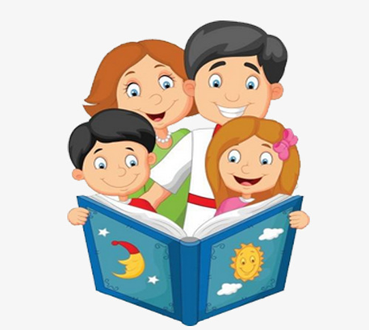

***Памятка родителям***

**Составитель:**

**Стрежнева Н.А.**

**2018г.**